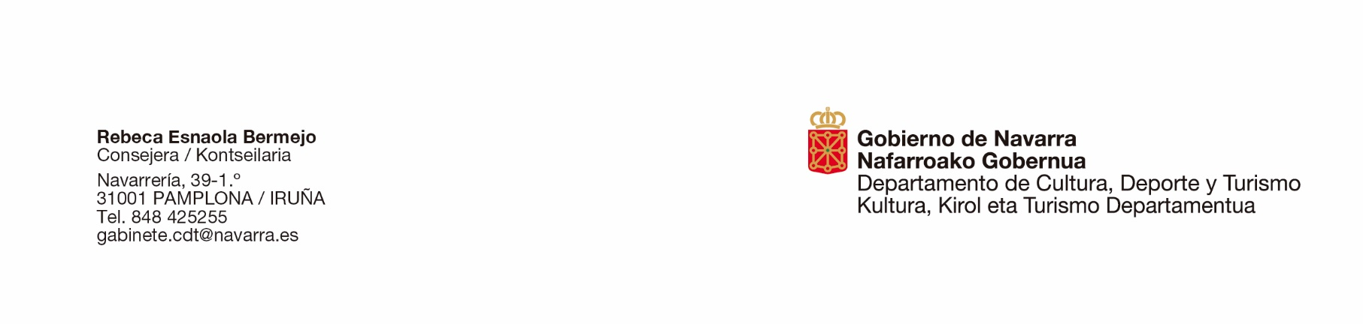

La Consejera de Cultura, Deporte y Turismo del Gobierno de Navarra, en relación a la Petición de información formulada por el Parlamentario Foral D. Francisco Javier Trigo Oubiña, adscrito al Grupo Parlamentario UPN (11-25/PES-00178) en la que pregunta sobre si se ha implementado, en la planificación deportiva, realizada por el Instituto Navarro del Deporte y Actividad Física, la inclusión de la perspectiva de atención a la Salud Mental, tiene el honor de informarle lo siguiente:
El INDAF se remite al trabajo que se está llevando a cabo para la aprobación del Plan Estratégico del Deporte y la Actividad Física de Navarra, documento que recogerá dentro de sus líneas principales de acción el fomento del deporte y la actividad física como herramienta para la mejora de la salud mental. Asimismo, el INDAF está trabajando, en colaboración con diversas entidades, en el proyecto "MENTE EN JUEGO", una iniciativa centrada en la promoción de la parentalidad positiva en el ámbito del deporte, con un enfoque de salud mental y bienestar emocional. Este proyecto se desarrolla conjuntamente con la Fundación Fútbol Más, ANASAPS, la Fundación Álex Remiro y Caja Rural, y busca fomentar entornos de acompañamiento saludable para niños, niñas y adolescentes en la práctica deportiva.
El INDAF continúa reforzando alianzas y desarrollando acciones que garanticen una práctica deportiva que no solo promueva la salud física, sino también el equilibrio emocional, la resiliencia y el desarrollo integral de las personas.
Es lo que puedo informar en cumplimiento de lo dispuesto en el artículo 215 del Reglamento del Parlamento de Navarra
Pamplona, a 5 de junio de 2025
La Consejera de Cultura, Deporte y Turismo: Rebeca Esnaola Bermejo

